**Синев Денис 35 группа**

1. Устанавливаем VirtualBox

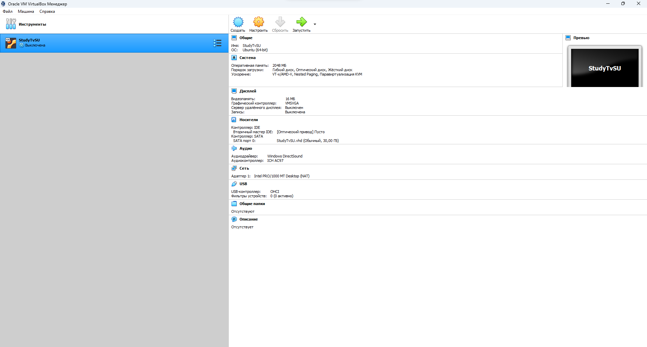

1. Устанавливаем Ubuntu

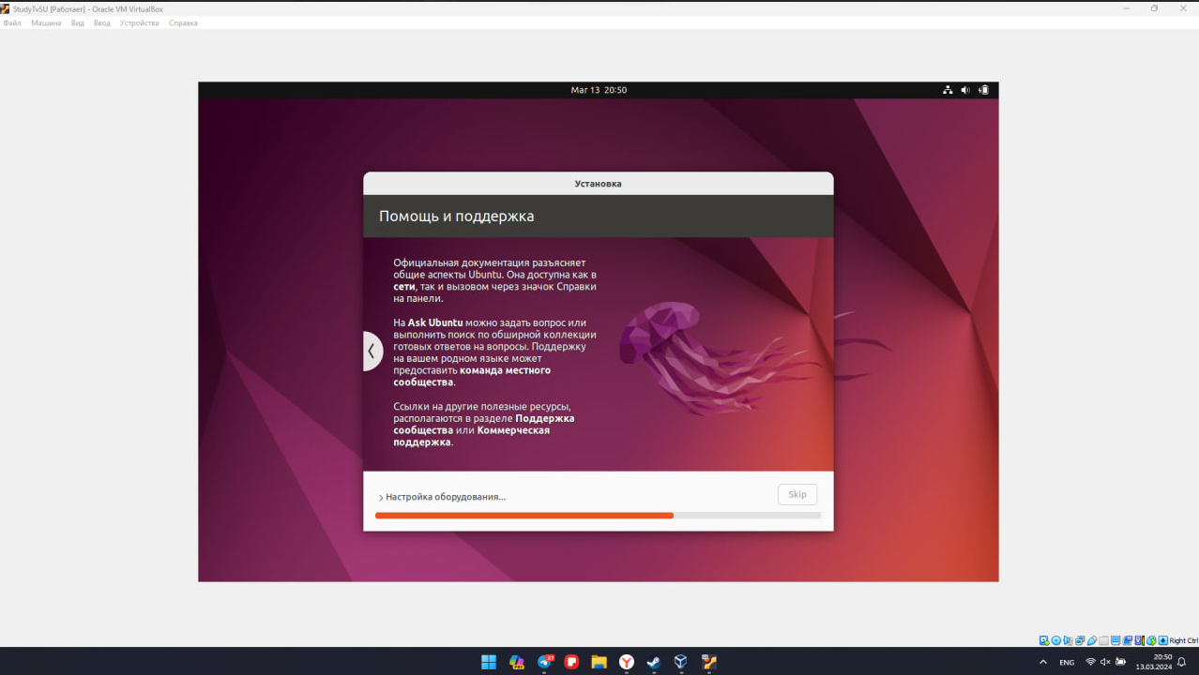

1. Устанавливаем gcc

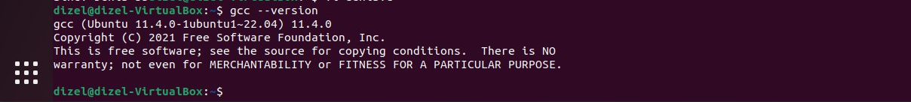

4.Устанавливаем vi

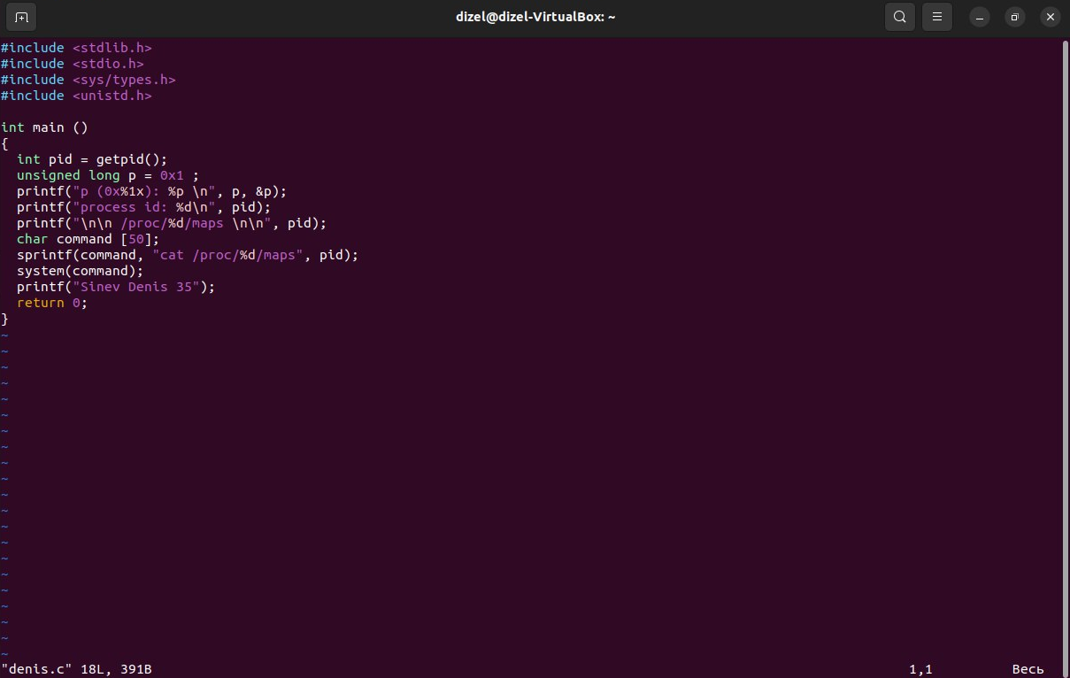

5.Запускаю Первый пример

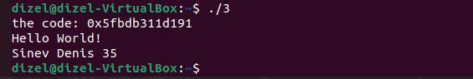

6. Запускаю Вторую программу

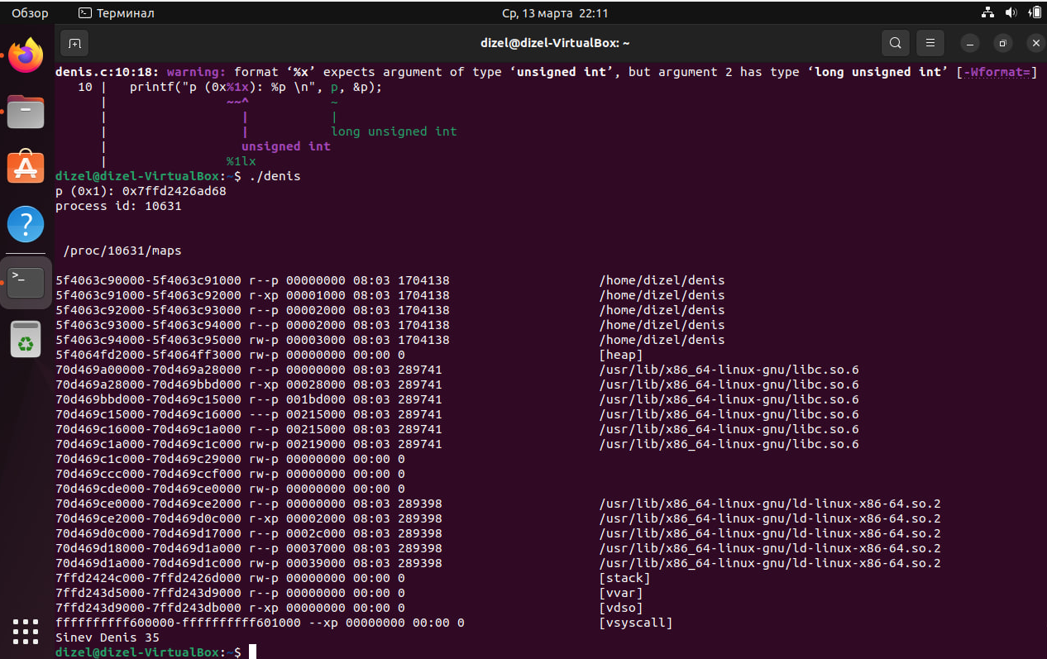

7. Запускаю Третью программу

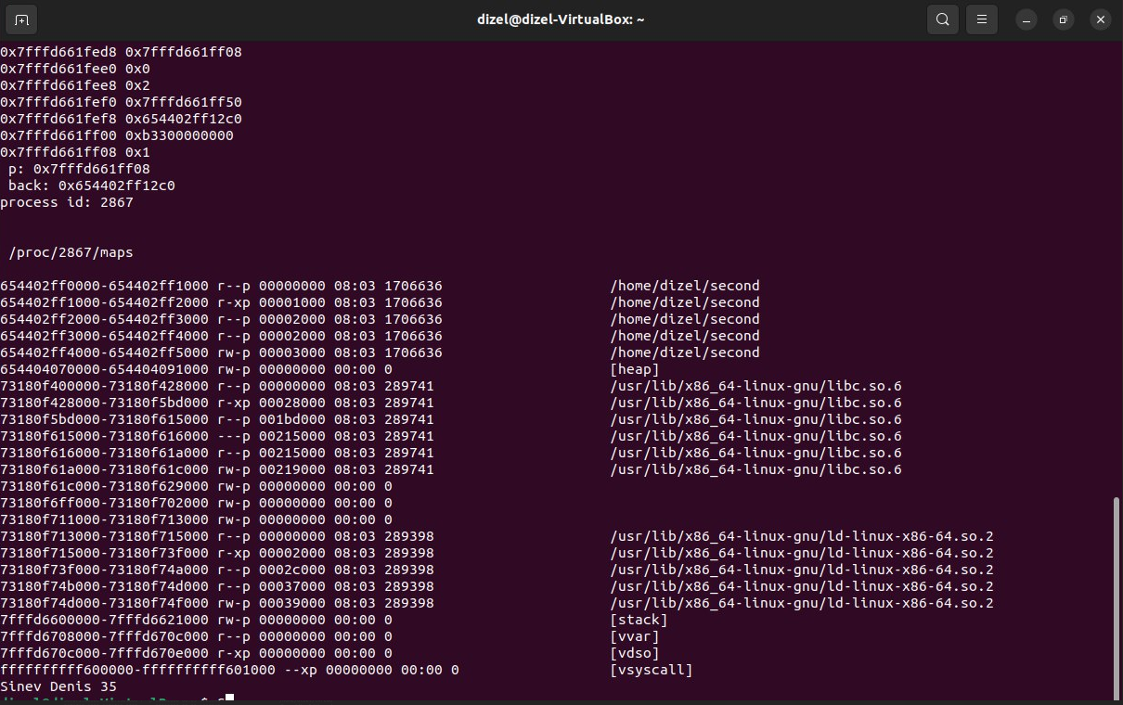

8. Запускаем Третью программу

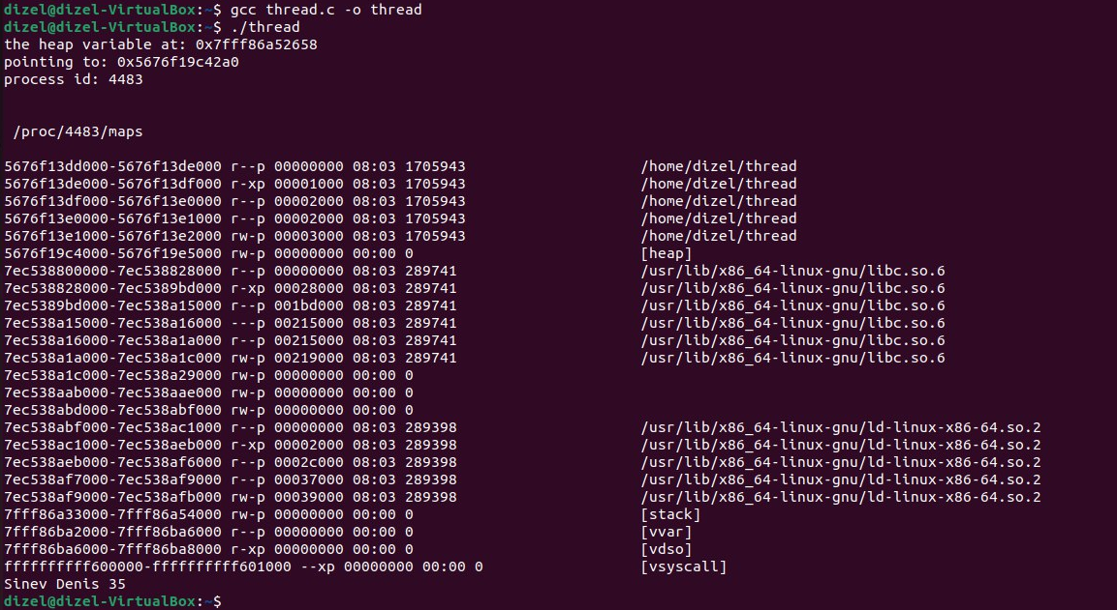

9. Запускаю Четвёртую программу

